Dannia López Campos

De: Mauren Cambronero <macambronero@satecsa.com>
Enviado el: jueves, 07 de febrero de 2019 13:49
Para: Dannia López Campos
Asunto: OFERTA 2019CD-000025-PROVCM
Datos adjuntos: 07 FEB. 2019CD-000025-PROVCM. TUBOS AL VACIO.pdf

Buenas tardes

Adjunto oferta para la contratación 2019CD-000025-PROVCM. Va firmada digitalmente en la ultima pagina.
Saludos

--
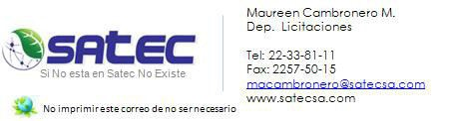

1

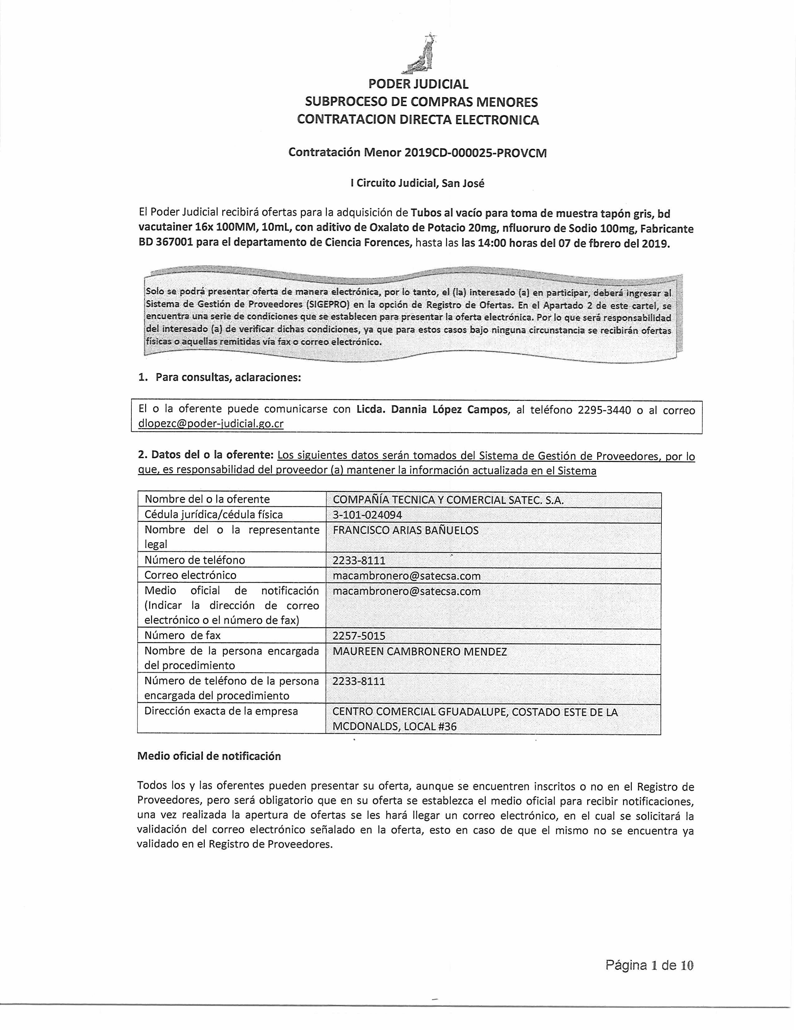

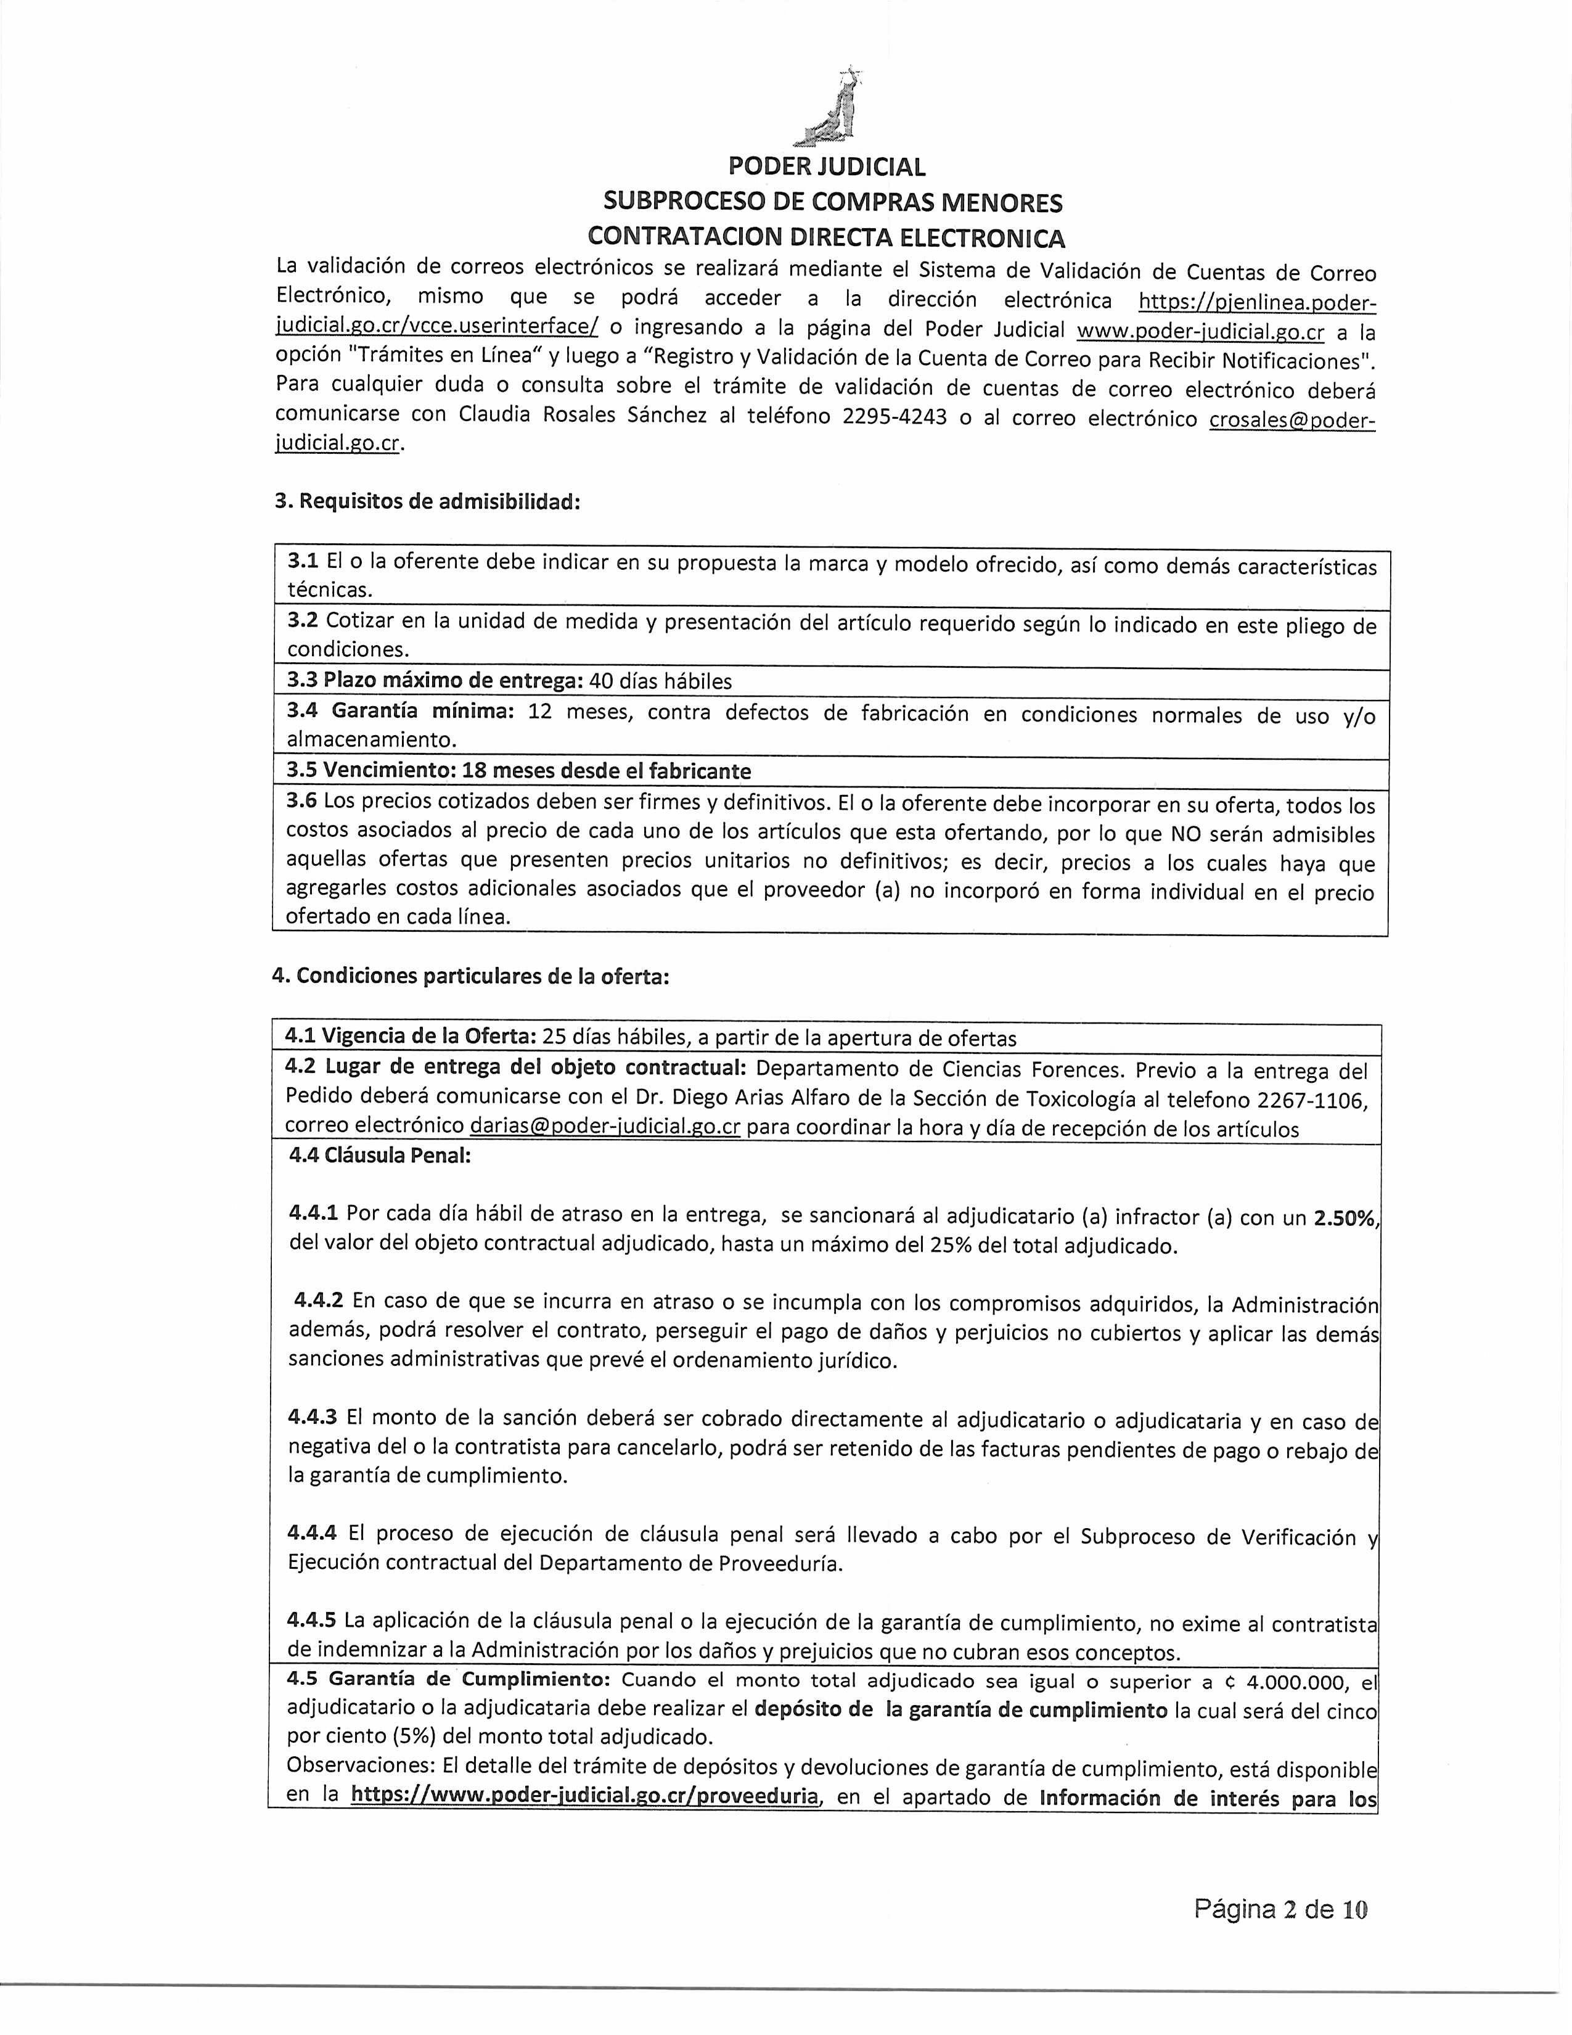

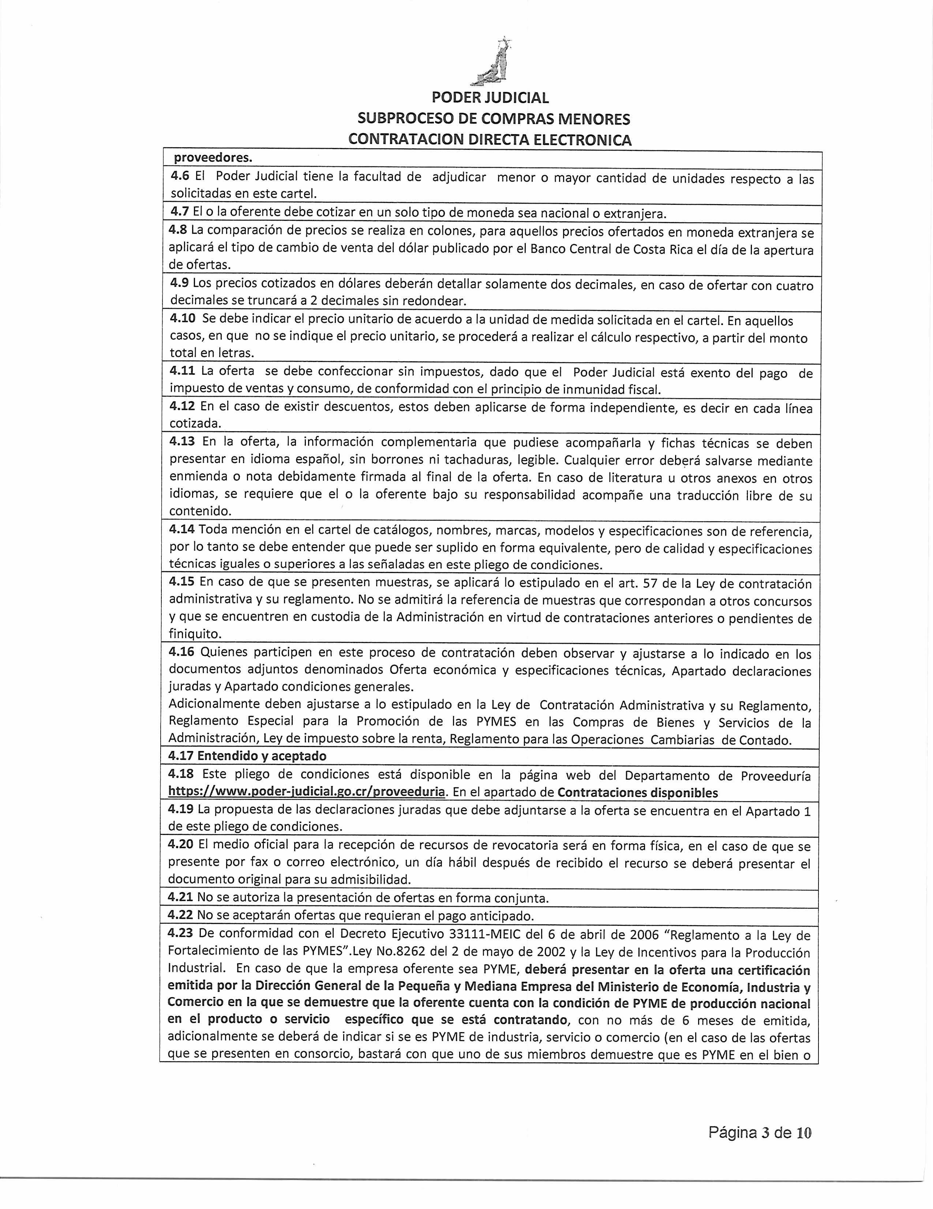

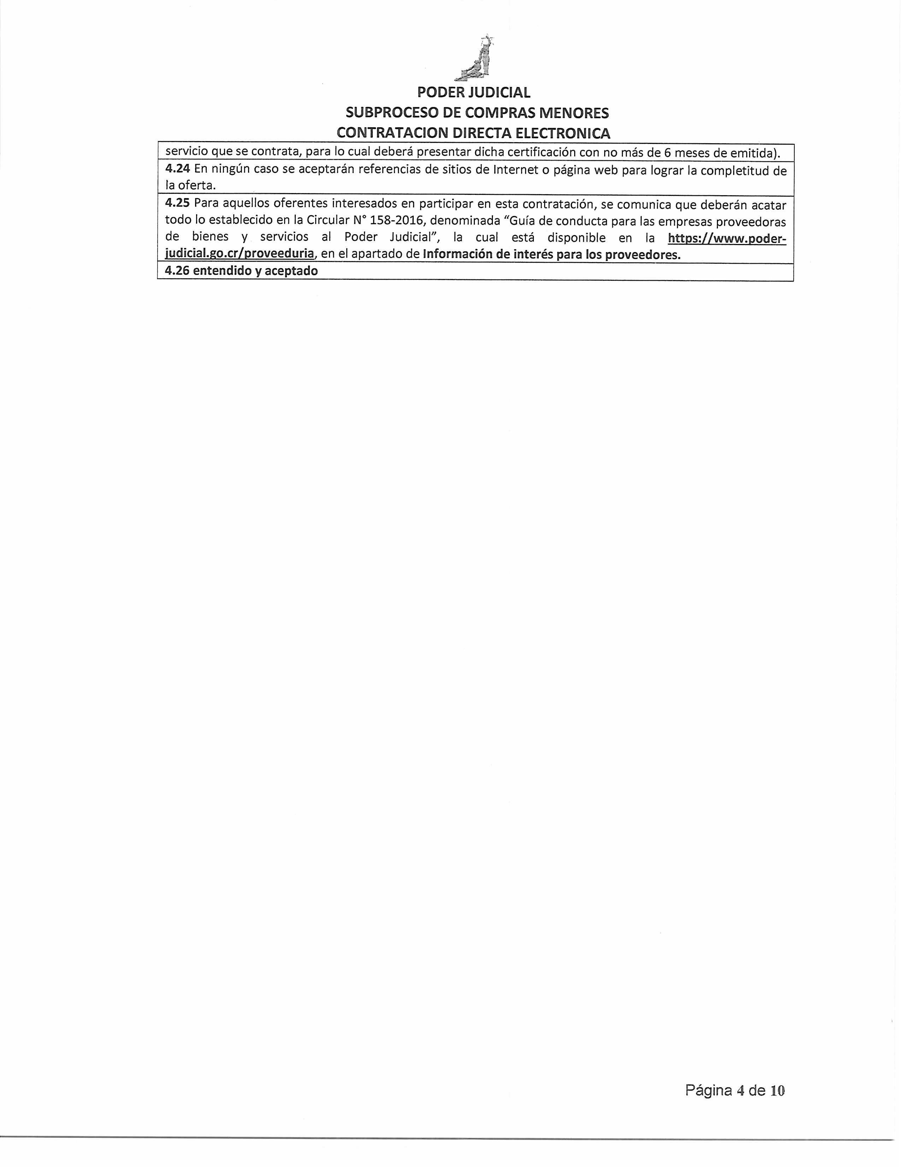

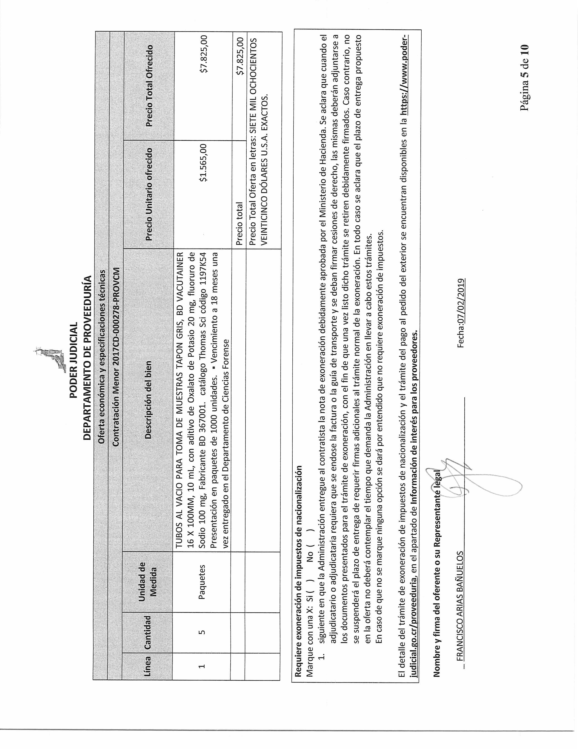

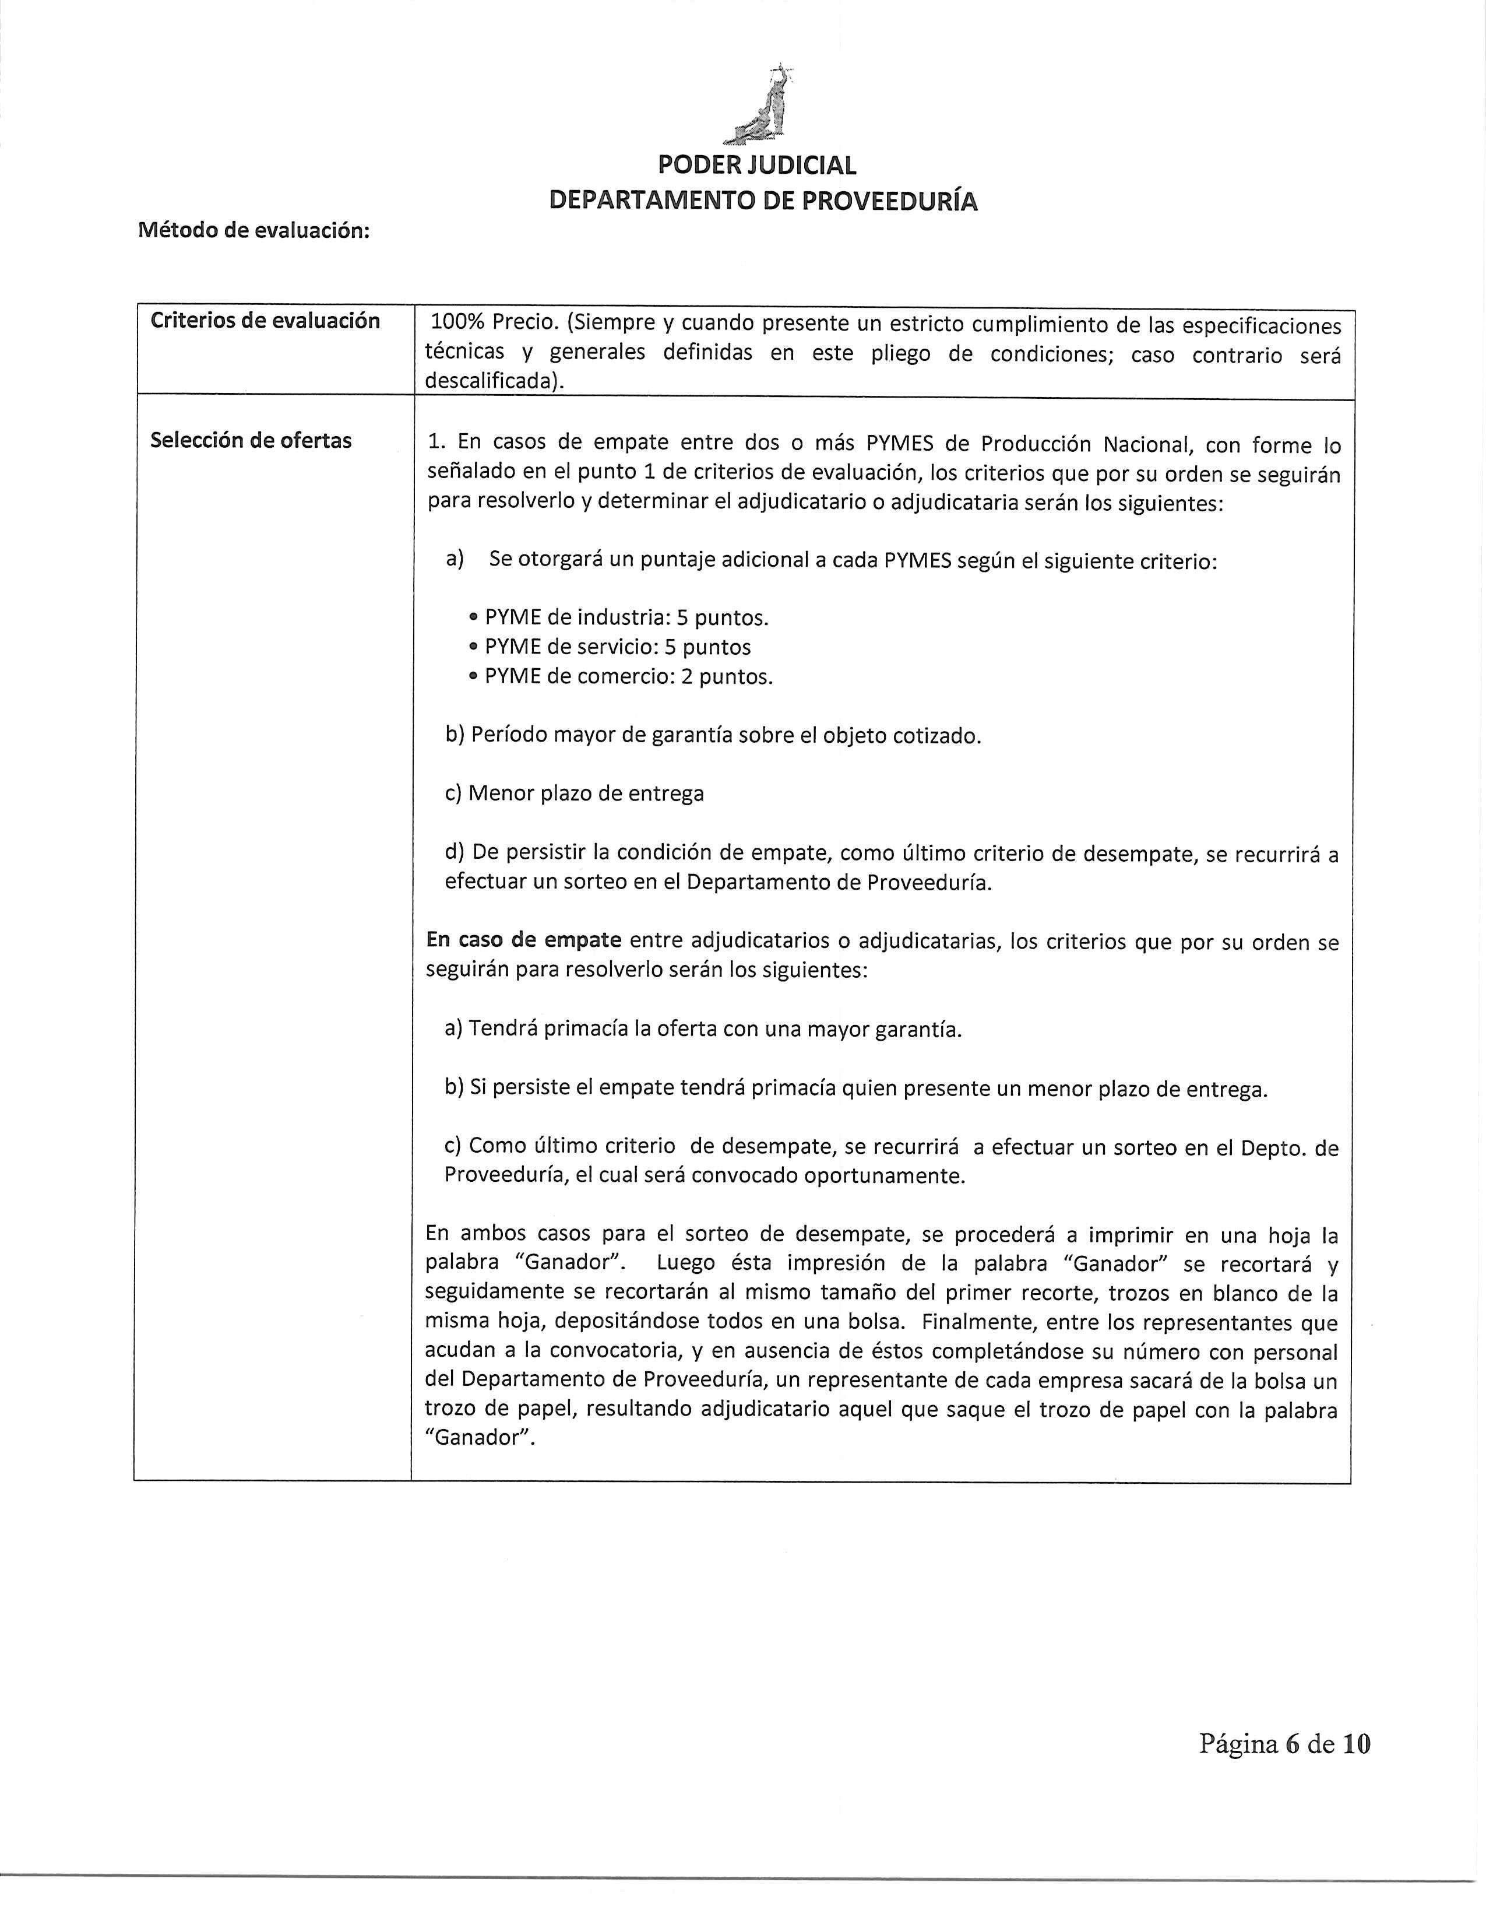

FRANCISCO MANUEL ARIAS
Digitally signed by FRANCISCO MANUEL ARIAS BAÑUELOS (FIRMA)

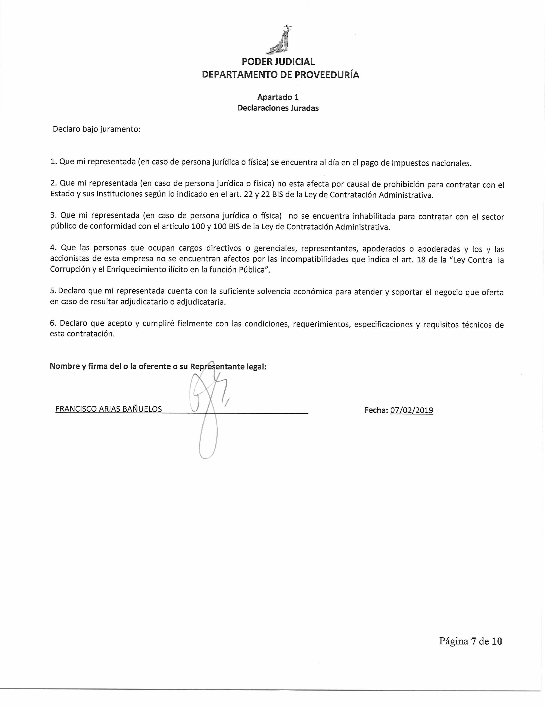BAÑUELOS (FIRMA) Date: 2019.02.07 13:45:41
-06'00'

